市审计局总审计师罗文达来翁源县审计局上主题党课和开展调研

10月14日，韶关市审计局总审计师罗文达同志一行来我局上主题党课和开展“不忘初心、牢记使命”主题教育重点专题调研活动。罗文达总审计师给我局党员干部上了一堂主题为《学习党史、新中国史》的党课，深刻阐述了在新时代学习党史、新中国史的重要意义和作用要求。罗总指出：一要从重大事件中汲取经验教训；二要从重要会议中汲取精神要义；三要从重要文件中汲取奋进力量；四要从重要人物先进事迹中汲取奋斗动力。党员干部要通过学习切实做到知史爱党、知史爱国。
此外，罗文达总审计师一行还与我局班子成员就“推进审计全覆盖专题”展开了讨论交流。罗文达总审计师强调：要认真学习贯彻习近平总书记对审计工作的重要讲话和批示精神，结合“不忘初心、牢记使命”主题教育全面贯彻执行，树立“四个意识”、坚定“四个自信”、做到“两个维护”，创造条件不断加强审计队伍的建设，打造高素质专业化审计干部队伍，逐步实现审计全覆盖，推动审计工作在新时代实现新作为。
结束主题党课和座谈交流之后，我局领导班子学习了市局开展主题教育的相关经验和建议，此次座谈交流为我局下一步做细做实主题教育工作提供了宝贵参考。
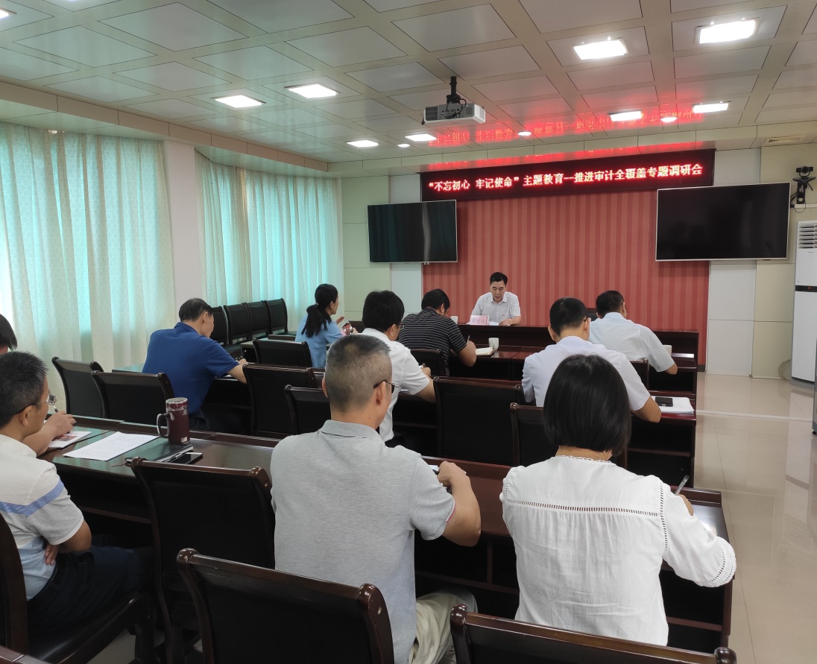
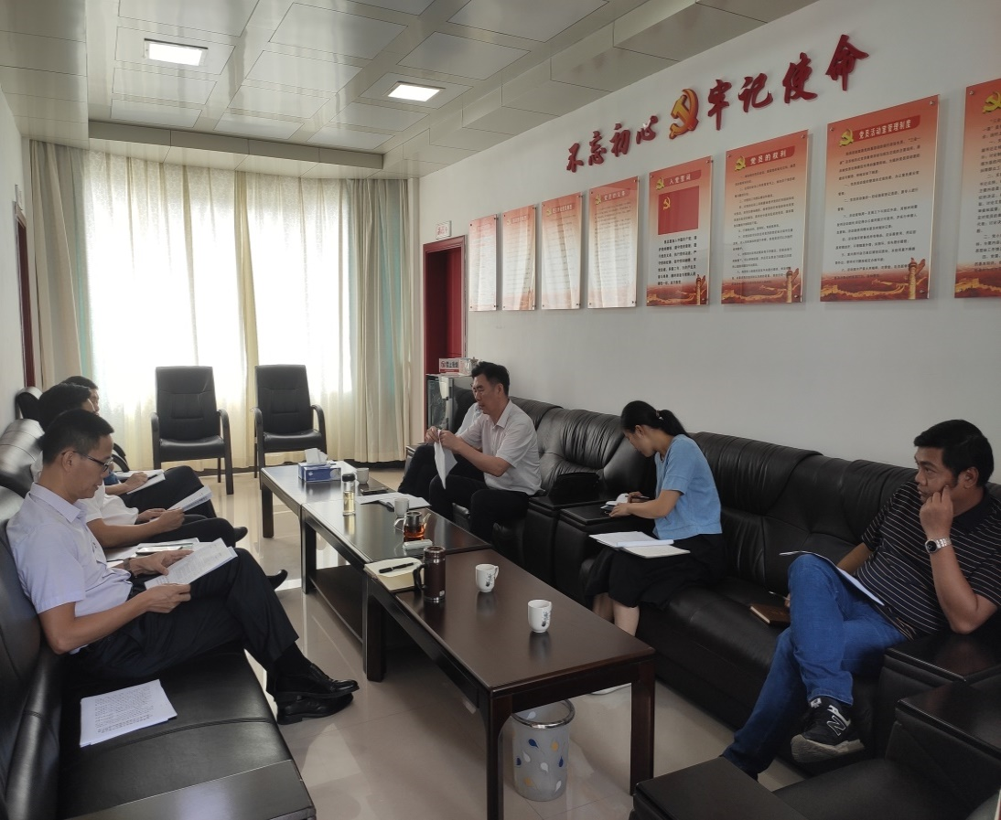

翁源县审计局
2019年10月18日

